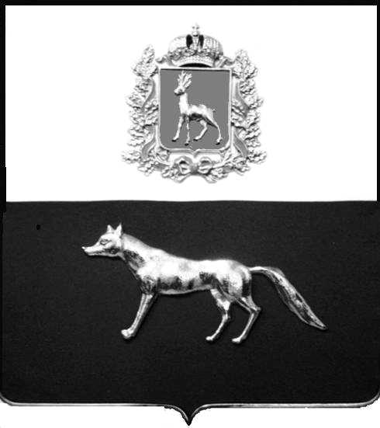

Администрация
муниципального района Сергиевский
Самарской области

ПОСТАНОВЛЕНИЕ
« 05 » 02 2019 г.
№ 165

О подготовке проекта планировки территории и проекта межевания территории объекта АО «Самаранефтегаз»: 1014 ПЭ «ПС 35/10 кВ «Южно-Орловская»»

Рассмотрев предложение ООО «СамараНИПИнефть» о подготовке проекта планировки территории и проекта межевания территории, в соответствии с пунктом 4 статьи 45 Градостроительного кодекса Российской Федерации, руководствуясь Федеральным законом от 06.10.2003 №131-ФЗ «Об общих принципах организации местного самоуправлении в РФ», Администрация муниципального района Сергиевский Самарской области

ПОСТАНОВЛЯЕТ:

1. Подготовить проект планировки территории и проект межевания территории объекта АО «Самаранефтегаз»: 1014 ПЭП «ПС 35/10 кВ «Южно-Орловская»» в отношении территории, находящейся в границах сельского поселения Черновка, сельского поселения Верхняя Орлянка и сельского поселения Воротнее муниципального района Сергиевский Самарской области, с целью выделения элементов планировочной структуры, установления параметров планируемого развития элементов планировочной структуры, зон планируемого размещения вышеуказанного объекта, а также определения границ земельных участков, предназначенных для размещения объекта «ПС 35/10 кВ «Южно-Орловская»» в срок до 31 марта 2019 года.
В указанный в настоящем пункте срок «СамараНИПИнефть» обеспечить представление в администрацию муниципального района Сергиевский Самарской области подготовленный проект планировки территории и проект межевания территории объекта АО «Самаранефтегаз»: 1014ПЭП «ПС 35/10 кВ «Южно-Орловская»».
2. Опубликовать настоящее постановление в газете «Сергиевский вестник» и разместить на сайте администрации муниципального района Сергиевский по адресу: http://sergievsk.ru/ в сети Интернет.
3. Настоящее постановление вступает в силу со дня его официального опубликования.
4. Контроль за выполнением настоящего постановления возложить на заместителя Главы муниципального района Сергиевский Чернова А.Е.

И.о. Главы
муниципального района Сергиевский А.Е. Чернов

Второва В.М. 8 (84655) 2-16-40

